

算法导论实验报告

姓 名： | 魏硕
学 院： | 计算机科学与技术学院
专 业： | 计算机科学与技术
班 级： | 计卓1501
学 号： | U201514482
指导教师： | 于晓东

分数
教师签名

2017 年 12 月 29日
目 录
1. 最近点对问题 1
1.1. 题目描述 1
1.2. 算法设计 1
1.3. 源代码 3
1.4. 测试分析 6
1.5. 技术总结 6
2. 大数乘法 7
2.1. 题目描述 7
2.2. 算法设计 7
2.3. 源代码 8
2.4. 测试分析 14
2.5. 技术总结 14
3. 最优二分查找树 15
3.1. 题目描述 15
3.2. 算法设计 15
3.3. 源代码 17
3.4. 测试分析 18
3.5. 技术总结 19
4. Floyd Warshell求最短路径 20
4.1. 题目描述 20
4.2. 算法设计 20
4.3. 源代码 20
4.4. 测试分析 23
4.5. 技术总结 24
5. Wooden Sticks ( POJ 1065 ) 25
5.1. 题目描述 25
5.2. 算法设计 25
5.3. 源代码 27
5.4. 测试分析 28
5.5. 技术总结 29
6. Gone fishing ( POJ 1042 ) 30
6.1. 题目描述 30
6.2. 算法设计 30
6.3. 源代码 31
6.4. 测试分析 33
6.5. 技术总结 34
7. Corn Field ( POJ 3254 ) 35
7.1. 题目描述 35
7.2. 算法设计 35
7.3. 源代码 36
7.4. 测试分析 38
7.5. 技术总结 38
8. Paid Roads ( POJ 3411 ) 40
8.1. 题目描述 40
8.2. 算法设计 40
8.3. 源代码 41
8.4. 测试分析 42
8.5. 技术总结 43

最近点对问题

题目描述
给出平面上的 N 个二维点，求出距离最小的 2 个点对。本题中距离定义为他们的直线距离。例如(0,0) (3,4)的距离为5。
- 测试文件： Input file：in.dat
格式：第一行为一个整数，表示测试用例的组数，其后跟相应组数的测试用例。每组测试用例包括：首行：一个整数，表示本组测试用例包含的点数，其后跟相应点数的行。其后：每行两个整数，表示该点的 x、y 坐标。
- 输出文件Output file：out.dat
格式：每行输出一个测试用例的答案，即本组测试用例中相距最近的两个点，用点 的坐标表示：四个整数。前两个整数表示第一个点，后两个整数表示第二个点。若有多对相距最近的点，依次罗列。

算法设计
- 首先将所有的点按照x坐标排序。排序过程需要O(nlogn)的时间，不会从整体上增加时间复杂度的数量级。
- 设置函数的终止条件，即当只有两个点或者三个点的时候就要进行计算和返回。只有两个点直接视为最小距离，将两个点的坐标加以记录，然后返回他们的距离；只有三个点计算两两之间的距离并加以比较，需要注意的是，如果出现距离相同的情况，需要将多对点都记录下来。
- 划分：由于点已经按x坐标排序，所以空间上可以“想象” 画一条垂线，作为分割线，将平面上的点集分成左、右两半P_{L}和P_{R}。
如下图所示：

d_{L}
d_{C}
d_{R}
分割线
P_{L}
P_{R}

记, d_{L}:P_{L}中的最近点对距离；
d_{R}:P_{R}中的最近点对距离；
d_{C}:跨越分割线的最近点对距离。
则，最近的一对点或者在P_{L}中，或者在P_{R}中，或者一个在P_{L}中而另一个在P_{R}中（跨越分割线）。首先对左边和右边进行函数的递归调用，然后比较记录左右两边的最小距离。
- 首先对x坐标进行筛选，然后对y坐标进行筛选（即与中间点横纵坐标相差不超过最小距离的点），然后在这些点中进行循环计算它们的最小距离，并对最小距离加以更新和记录。
- 最后对已经记录的最小距离点对加以整理，去除重复点对（比如先把point1放在第一位，point2放在第二位，然后把他们颠倒计算出来的结果一样，也会被记录下来）。
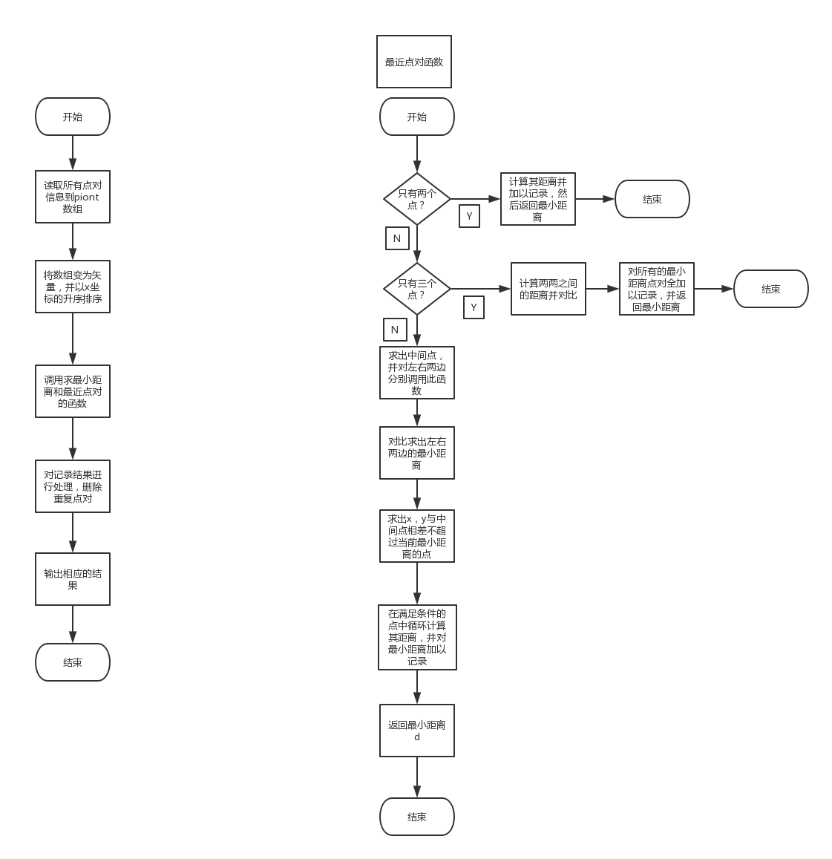
图1.1 函数具体流程

源代码
#include <stdio.h>
#include <iostream>
#include <stdlib.h>
#include <cmath>
#include <vector>
#include<algorithm>

using namespace std;
#define MAX 100
#define INF 1000000000

struct POINT
{
double x;
double y;
}point[MAX];

struct MINs
{
POINT point1;
POINT point2;
}mins[MAX];

double distancea(POINT &a, POINT &b)//计算距离
{
return sqrt ((pow((a.x - b.x), 2) + pow((a.y - b.y), 2)));
}

int main()
{
int sum;//总的循环次数
double mindis;//最小距离
int minnum;
int n;
scanf("%d",&sum);
for(int jishu=0;jishu < sum;jishu++)
{
scanf("%d",&n);//点的个数
mindis = INF;
minnum = 0;
for (int i = 0; i < n; i++)
{
//点的坐标
scanf("%lf",&point[i].x);
scanf("%lf",&point[i].y);
}
for(int i1=0;i1 < n;i1++)
{
for(int i2=0;i2 < n;i2++)
{
if(i1 != i2)
{
if(distancea(point[i1],point[i2]) < mindis)
{
mins[0].point1 = point[i1];
mins[0].point2 = point[i2];
mindis = distancea(point[i1],point[i2]);
minnum = 1;
}
else if(distancea(point[i1],point[i2]) == mindis)
{
mins[minnum].point1 = point[i1];
mins[minnum].point2 = point[i2];
minnum++;
}
}

}
}
for(int k=0;k < minnum;k++)
{
int flag = 1;
for(int j=0;j < k;j++)
if((mins[k].point1.x == mins[j].point1.x && mins[k].point1.y == mins[j].point1.y && mins[k].point2.x == mins[j].point2.x && mins[k].point2.y == mins[j].point2.y)|| (mins[k].point1.x == mins[j].point2.x && mins[k].point1.y == mins[j].point2.y && mins[k].point2.x == mins[j].point1.x && mins[k].point2.y == mins[j].point1.y))
flag = 0;
if(flag)
cout<< mins[k].point1.x << " " << mins[k].point1.y << " " << mins[k].point2.x << " " << mins[k].point2.y << " ";
}
printf("\n");

}
return 0;
}

测试分析
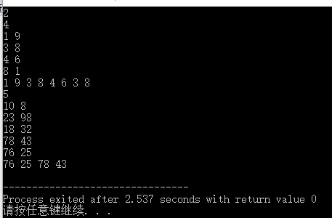
图1.2 最近点对测试结果
对第一组输入（1 9 3 8 4 6 8 1），输出为（1 9 3 8 4 6 3 8）。
对第二组输入（10 8 23 98 18 32 78 43 76 25），输出为（76 25 78 43）。
可见结果正确且在有多对最近点对时能正确输出所有的最近点对。

技术总结
- 对于点坐标的记录可以构建一个结构体point，里面有两个double类型的变量用来存放两个坐标；至于最近点对的记录可以采用里面放两个point变量来加以记录。然后用一个double变量存最小距离并不断更新。
- 点坐标的排序可以通过把点的数组转化成矢量的形式，然后调用相应的库函数即可实现。
- 由于在最后一步判断是否重复，在最坏的情况下（所有点对距离相同）可能会增加算法运行的复杂度，所以可以调整成在函数执行的过程中执行。将最小点对的记录的结构体改成三个变量，增加一个距离变量，即将最小距离也记录下来。如果现在计算出来的距离与最小距离相同，则最近点对的对数加1，并将这一对也记录下来；如果现在计算出来的小于最小距离，则将记录的数组清空，将当前的这对点加进去并记录最小距离，然后将最近点对的数目置为1。
- 最后由于分治法加问题进行了划分和拆解，逐个解决后，算法的复杂度为O（nlog n）。

大数乘法

题目描述
利用分治法设计一个计算两个 n 位的大整数相乘的算法，要求计算时间低于 O(n2)。
大整数（big integer）：位数很多的整数，普通的计算机不能直接处理，如： 9834975972130802345791023498570345。对大整数的算术运算，显然常规程序语言是无法直接表示的。编程实现大整数的加、减、 乘运算，需考虑操作数为 0、负数、任意位等各种情况。
- 测试文件： Input file in.dat
格式：第一行为一个整数，表示测试用例的组数，其后跟相应组数的测试用例。每个测试用例一行，包含 3 个整数（长整数数字串），前两个是待测试的操作数，第 3 个整数表示操作类型（1：加法，2：减法，3：乘法）。
- 输出文件Output file：out.dat
格式：每组测试用例输出一行，最后不要加空行

算法设计
- 预处理。为了保证在传入函数时的参数就是整数数组，需要预先对输入进行一定的处理。首先输入由于是一个极大的数，所以只能读成字符串。首先判断字符串的第一位是否为负数，为负数就将相应的flag置为1。然后进行循环，将字符串数组的每一位改为数字存下来，需要注意的是存下来时应该将数字颠倒过来，高位存在数组较大的位，低位存在数组较低的位。
- 在调用加法和减法时，除了需要根据用户选择的形式，还需要根据数的基本正负来整体判断。比如一个正数一个负数然后选择了加法，其实质相当于用正数减去这个负数的绝对值，应该调用减法。具体情况应该在预处理时加以细分。
- 加法。可以先将每一位对应的相加，由于两个数可能位数不同，所以相加次数应该取位数较多的，并且将位数较少的高位应该全部置为0。现在每一位和结果的每一位都是对应的，然后处理每一位大于10的数，如果该位的数值大于10，那么就减去10，并且将自己的高一位加1，这个过程应该由低位到高位，这样就避免了重复和出现没有进位的情况。
- 减法。基本处理方法与加法相同，最后是对出现的负数进行处理，且这个过程也应该是由低到高。减法与加法的不同在于进行运算时应该进行一个判断，即被减数是否大于减数，如果大于直接进行减法；如果小于，则需要先输出一个负数，然后用减数减去被减数。
运算类型 | 被加（减）数符号 | 加（减）数符号 | 处理后被加（减）数 | 处理后加（减）数 | 调用函数
加法 | + | + | 不变 | 不变 | 加法
加法 | + | - | 不变 | 不变 | 减法
加法 | - | + | 原加数 | 原被加数 | 减法
加法 | - | - | 不变 | 不变 | 加法（加负号）
减法 | + | + | 不变 | 不变 | 减法
减法 | + | - | 不变 | 不变 | 加法
减法 | - | + | 不变 | 不变 | 加法（加负号）
减法 | - | - | 原减数 | 原被减数 | 减法
表2.1 加减法预处理函数调用表
- 乘法。（乘法预处理附于技术总结）要求两个位数为 n的整数 A和B的乘积AxB。如果用普通的乘法的话，要用n2次乘法 和n-1次加法，所以时间复杂度是O(n2)。 如果把 A分解成 A=a*10n/2+b ，把B分解成B=c*10n/2+d
AxB=( a*10n/2+b)x(c*10n/2+d)=ac*10n+(ad+bc)*10n/2+bd
= ac*10n+((a+b)(c+d)-ac-bd)*10n/2+bd
这样的话是 3次乘法 6次加法，当然，可以递归计算 ac,bd,(a+d)(c+d)
由此可以产生下面递推公式：
T(n)=3T(n/2)+bn; n>1
T(n)=d; n=1
b d是大于 0的常量。
根据主定理 T(n)=n1.59 (1.59=log23)
而a，b，c，d之间的运算又可以调用相应的大数加法和大数减法，乘法可以进行循环调用，结束情况即为每个数只剩下两位。然后直接进行运算返回运算结果，注意结果应该用数组进行存储，而不是直接用整数进行存储，因为最后的返回结果是一个很大的数，无法用整数表示。

源代码
#include"stdio.h"
#include"stdlib.h"
#include"string.h"

void bigplu(int a[],int alen,int b[],int blen);
int compare(int a[],int alen,int b[],int blen);
int bigsub(int a[],int alen,int b[],int blen);
void bigmul(int a[],int alen,int b[],int blen);

int main(void)
{
int sum;//总的循环次数
int yunsuan;//运算类型
char a[100],b[100];//原始数据
int alen,blen;//两个数的长度
int afu,bfu;//判断a，b是否为负数
int aint[100],bint[100];//转化为整数
int i,j;
scanf("%d",&sum);//读取循环次数
for(i = 0;i < sum;i++)
{
for(j = 0;j<100;j++)//初始化
{
aint[j]=0;
bint[j]=0;
}
scanf("%s",a);//第一个长整数，只能用字符串读
scanf("%s",b);//第二个长整数
scanf("%d",&yunsuan);//操作类型
alen = strlen(a);//计算长度
blen = strlen(b);//a,b的长度
for(j = 0;j < alen;j++)//转化为int并调整顺序
aint[alen-1-j]=a[j]-'0';
for(j = 0;j < blen;j++)
bint[blen-1-j]=b[j]-'0';
if(aint[alen-1] == ('-' - '0'))//判断是否为负数
{
aint[alen-1] = 0;
alen--;
afu = 1;
}
else
afu = 0;
if(bint[blen-1] == ('-' - '0'))
{
bint[blen-1] = 0;
blen--;
bfu = 1;
}
else
bfu = 0;
switch(yunsuan)
{
case 1://加法
if(afu && bfu)//同为负
{
printf("-");
bigplu(aint,alen,bint,blen);
}
else if((afu == 0) && (bfu == 0))//同为正
{
bigplu(aint,alen,bint,blen);
}
else if((afu == 1) && (bfu == 0))//一正一负
{
bigsub(bint,blen,aint,alen);
}
else
{
bigsub(aint,alen,bint,blen);
}
break;
case 2://减法
if(afu && bfu)
{
bigsub(bint,blen,aint,alen);//同为负，b-a
}
else if((afu == 0) && (bfu == 0))
{
bigsub(aint,alen,bint,blen);
}
else if((afu == 1) && (bfu == 0))//一正一负
{
printf("-");
bigplu(aint,alen,bint,blen);
}
else
{
bigplu(aint,alen,bint,blen);
}
break;
case 3:
if((afu && bfu) || ((afu == 0) && (bfu == 0)))
{
bigmul(aint,alen,bint,blen);
}
else
{
printf("-");
bigmul(aint,alen,bint,blen);
}
break;

}
}
return 0;
}

void bigplu(int a[],int alen,int b[],int blen)//传进去的数组顺序应该是高位在数组高位
{
int i,len;
int c[100];
len = (alen > blen) ? alen:blen; //len为较长的一个
for(i = 0;i < 100; i++) //将数组清0
c[i]=0;
for (i = 0;i < len;i++) //计算每一位的值
{
c[i]+=(a[i]+b[i]);
if (c[i]>=10)
{
c[i]-=10; //大于10的取个位
c[i+1]++; //高位加1
}
}
if (c[len] > 0)
len++; //比原来长了一个数
for (i = len-1;i > -1;i--)
printf("%d",c[i]); //打印结果
printf("\n");
}

int compare(int a[],int alen,int b[],int blen)//比较ab的大小
{
int i;
if(alen > blen)
return 1;
else if(alen < blen)
return -1;
else
{
for(i = alen - 1;i > -1;i--)
{
if(a[i] < b[i])
return -1;
else if(a[i] > b[i])
return 1;
else
continue;
}
return 0;
}
}

int bigsub(int a[],int alen,int b[],int blen)//传进去的数组顺序应该是高位在数组高位
{
int i,len;
int c[100];
len=(alen>blen)?alen:blen; //len为较长的一个
for(i=0;i<100;i++) //将数组清0
c[i]=0;
if (compare(a,alen,b,blen)==0) //比较a,b大小
{
printf("0\n");
return 0;
}
else if(compare(a,alen,b,blen) > 0)
{
for (i = 0;i < len;i++) //计算每一位的值
{
c[i]+=(a[i]-b[i]);
if (c[i]<0)
{
c[i]+=10; //小于0的原位加10
c[i+1]--; //高位减1
}
}
}
else
{
printf("-");
for (i = 0;i < len;i++) //计算每一位的值
{
c[i]+=(b[i]-a[i]);
if (c[i]<0)
{
c[i]+=10; //小于0原位加10
c[i+1]--; //高位减1
}
}
}
while (len>1 && c[len-1]==0) //去掉高位的0
len--;
for(i = len-1;i> -1;i--) //打印结果
printf("%d",c[i]);
printf("\n");
return 1;
}

void bigmul(int a[],int alen,int b[],int blen)//传进去的数组顺序应该是高位在数组高位
{
int i,j,len;
int c[200];
for (i = 0;i < 200;i++) //数组清0
c[i]=0;
for (i = 0;i < alen;i++) //被乘数循环
for (j = 0;j < blen;j++) //乘数循环
c[i+j]+=a[i]*b[j]; //将每一位计算累加
len=alen+blen; //取最大长度
for(i=0;i < len;i++)
{
c[i+1]+=c[i]/10; //将每一次结果累加到高一位
c[i]%=10; //计算每一次的个位
}
while (len>1 && c[len-1]==0) //去掉高位0
len--;
for (i=len-1;i > -1;i--) //打印结果
printf("%d",c[i]);
printf("\n");
}

测试分析
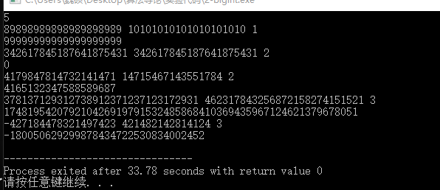
图2.1 大数乘法测试结果
由图可见，共有五组测试用例。
第一组为加法，没有产生进位和正负号问题，所得到的结果正确。
第二三组为减法，第一次两个大数完全相同，所得到的结果为0，结果正确。第二次，第一个数比第二个数高一位，所以够减，也不会产生正负号问题，所得到的结果正确。
第四五组为乘法，第一次为两个正数相乘，结果应该为正数且位数不会超过两个数的位数之和，结果正确。第二次为一个正数一个负数相乘，所得到的结果为负数，且高位没有输出多余的0，得到的结果也为正确。
故测试结果与预期结果相同，结果正确。

技术总结
- 加减法的预处理很简单，只需要取出负数的符号以及把数颠倒过来放进整数数组中，并根据情况选择加减法即可。
- 乘法预处理过程较多。首先依据两个数的正负情况判断最后结果的正负，传入参数为两个绝对值相乘（不带符号）。然后依据较大数的位数n来决定存储的位数，将较大的位数扩展成离它最近的2的m次幂的位数，高位补0，将位数较小的数也进行相应的扩展。然后结果位数应该为2的m+1次幂，最后对结果进行处理，去除高位多余的0。
这样做的好处是能够保证两个数的位数一直是相同的，每一次递归的传入参数的位数也是相同的且刚刚好除以2为一个整数，这样在最后递归判断要结束的时候只会出现一种情况：两个数的位数都为2时。这样做的不好是，在位数较多时，补充为2的m次幂，需要补充较多的0，这样增加了递归的次数，也增加了存储的位数。

最优二分查找树

题目描述
设计相应的代码，输入为表root，输出是最优二叉搜索树的结构。输出内容用文字描述清楚，以深度优先的顺序依次描述整颗树的结构。
1）测试文件： Input file in.dat
格式：第一行为一个整数n，表示接下来矩阵的行数和列数。接下来对应n行n列个整数，具体内容表示第i行第j列的数值为从i到j数字的根，故对角线上数字即为自身。
2）输出文件Output file：out.dat
格式：描述清楚每一个为哪一个的左孩子还是右孩子，如果是根则直接输出为根。顺序为由上至下，由左至右，采用深度优先的顺序。

算法设计
此题较为简单，由于需要进行的输出的顺序是按照深度优先的顺序在进行输出，所以对于给定的root矩阵，进行关系判定和输出的时候也可以采用深度优先的方法进行递归调用。首先需要的两个输入是起始数字和结束数字，其次还需要根据是在对左子树递归还是对右子树递归进行判断，所以还需要加上一个flag位来判断是左子树还是根还是右子树。然后取出root表对应的位置的值进行输出即可，左右孩子的话必定是j+1的左孩子，i-1的右孩子。
然后在对从起始数到当前数-1这一块区域需要进行递归调用（左子树），需要对当前数+1到终止数这一块区域进行递归调用（右子树）。
递归结束的标志是终止数比起始数还要小一个，那么对falg进行判断，添加相应的dk为哪一个数的左右孩子。
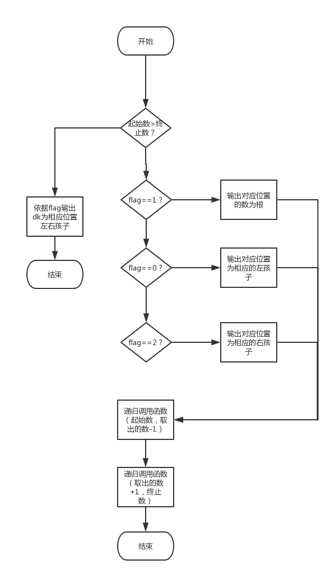
图3.1 最优二分查找树基本流程

源代码
#include"stdio.h"
#include"stdlib.h"
#include"string.h"

int data[100][100];
void create_tree(int i,int j,int flag);//flag用来确定是不是第一次运算

int main(void)
{
int sum;//总的行列数
int i,j;
scanf("%d",&sum);
for(i = 0;i < sum;i++)//第0行和第0列全赋值为0，便于从第一行开始进行赋值
{
data[0][i] = 0;
data[i][0] = 0;
}
for(i = 1;i <= sum;i++)
for(j = 1;j <= sum;j++)
scanf("%d",&data[i][j]);
create_tree(1,sum,1);
}

void create_tree(int i,int j,int flag)
{
if(i <= j)
{
if(flag == 1)
{
printf("k%d是根\n",data[i][j]);
}
else if(flag == 0)
{
printf("k%d是k%d的左孩子\n",data[i][j],j+1);
}
else
{
printf("k%d是k%d的右孩子\n",data[i][j],i-1);
}
create_tree(i,data[i][j]-1,0);
create_tree(data[i][j]+1,j,2);
}
else if(j == (i-1))
{
if(flag == 0)
{
printf("d%d是k%d的左孩子\n",j,j+1);
}
else if(flag == 2)
{
printf("d%d是k%d的右孩子\n",j,i-1);
}
}
}

测试分析
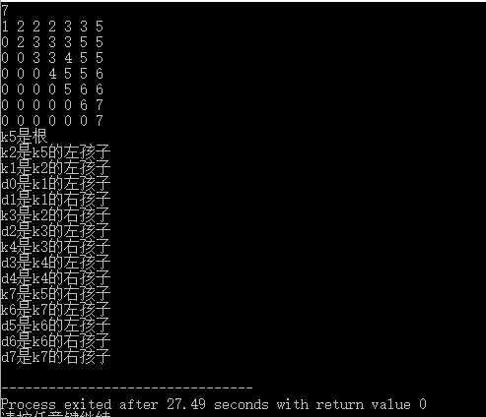
图3.2 最优二分查找树测试结果
可见，图中对于输入的root矩阵输出了对应的左右孩子的情况，并给予了正确的判断。
故测试结果与预期结果相同，结果正确。

技术总结
此题较为简单，主要是采用了递归调用的算法，且由于递归刚刚好是深度优先，触底才会进行相应的返回，正好贴合于答案的深度优先遍历的输出。主要是递归调用的函数所放的位置需要进行思考，先判断是否还会进行深一度的调用，没有则不放递归函数。其次是传入参数需要注意，进行递归时应该传入的参数是什么，下一次的递归的参数跟本次递归的参数有什么关系。最后是递归结束条件的判断，什么时候递归应该结束并且返回，最后一次应该产生的输出应该是什么，最后一步不把握好的话，可能会陷入一个死循环中。

Floyd Warshell求最短路径

题目描述
补充 ALL-PATHS 算法，增加前驱矩阵(Chp.25.2)，使得在求出结点间的最短路径长度矩阵 A 后，能够推导出每对结点间的最短路径。
- 测试文件： Input file：in.dat
格式：第一行为一个整数，表示测试用例的组数，其后跟相应组数的测试用例。每组测试用例包括：首行：一个整数，表示本组测试用例包含的结点数 n，其后跟 n 行 。 其后：每行 n 个整数，表示结点间邻接关系及边的长度（邻接成本矩阵）边的长度<100，100 即表示结点间没有边。
- 输出文件：Output file：out.dat
格式：第一行为一个整数，表示测试用例的组数，其后跟相应组数的测试用例。每组测试用例输出包括：首行：一个整数，表示本组测试用例包含的结点数 n，其后跟 n+n2行。其后：开始的 n 行，每行 n 个整数，表示结点间最短路径的长度（A 矩 阵）。路径的程度<32767，32767 即表示结点间没有可达的路径。其后 n2行，顺次输出结点对(1,1)、(1,2)、…、(1,n)，(2,1)、(2,2)、…、 (2,n)、…(n,1)、…、(n,n)之间的最短路径结点序列，结点间用空 格隔开。(i,i)输出 i，若(i,j)之间没有路径，输出 NULL。

算法设计
该算法主要分为两个部分：（1）分析出最短路径，并加以记录（2）不断更新每个最短路径的前驱或后继，便于在结束后对最短路径加以输出。
对于第一个部分，首先进行正确的初始化，可以到达的两个结点初始化为它们的距离，不可到达的两个结点初始化为INF（一个极大的数），自身初始化为0，记录后继结点的数组初始化为全为-1。然后进行三层循环，第一层为经过的中间节点，第二层为起始结点，第三层为终止结点，对直接到达的距离，和经过中间节点的距离进行比较，如果经过中间结点后经过的距离较短，则对最小距离数组进行更新，对记录后继结点的数组的对应的位置也进行更新。这样三层循环结束后，所有的数组都存储的正确的结果。
对于输出，由于已经有了一条路径上的后继结点，且每次找到后继结点进行输出后还需要进一步的找到后继结点到终止结点最短路径上的后继并加以输出。符合递归调用的模型，故可以采用递归的方法来对结果进行输出。

源代码
#include"stdio.h"
#include"stdlib.h"
#include"string.h"
#include <iostream>

using namespace std;

#define INF 100//不可到达

int pointsum;//点的数目
int data[100][100];
int result[100][100];//结果数组
int path[100][100];//路径数组

void init(void)//初始化图的数组
{
for(int i=0;i < pointsum;i++)
for(int j;j < pointsum;j++)
if(i == j)
data[i][j] = 0;
else
data[i][j] = INF;
}

void Floyd(void)
{
int i,j,k;
for(i = 1 ;i < pointsum+1; i++)
for(j = 1; j< pointsum+1;j++)//第0行和第0列没有存放数据
{
result[i][j] = data[i][j];//先把原本的复制过去
path[i][j] = -1;//路径全为没有
}
for(k = 1; k < pointsum+1; k++)//循环n的三次方次
for(i = 1; i< pointsum+1;i++)
for(j = 1; j< pointsum+1; j++)
if(result[i][j] > result[i][k] + result[k][j])
{
result[i][j] = result[i][k] + result[k][j];
path[i][j] = k;
}
}

void output(int i,int j)//输出最短路径
{
if(path[i][j]==-1)
printf("%d ",j);
else
{
output(i,path[i][j]);
output(path[i][j],j);
}
}

int main(void)
{
int sum;//循环的总次数
scanf("%d",&sum);
printf("%d\n",sum);
for(int i=0;i < sum;i++)
{
scanf("%d",&pointsum);//读取点的个数
printf("%d\n",pointsum);
init();//初始化图
for(int j=1;j < pointsum+1;j++)
for(int k=1;k < pointsum+1;k++)
scanf("%d",&data[j][k]);//得到顶点间的距离
Floyd();//调用函数
for(int i=1;i < pointsum+1;i++)//输出最短距离矩阵
{
for(int j=1;j < pointsum+1;j++)
printf("%d ",result[i][j]);
printf("\n");
}
for(int i=1;i < pointsum+1;i++)//输出最短路径
{
for(int j=1;j < pointsum+1;j++)
{
if(i == j)
printf("%d\n",i);
else
{
printf("%d ",j);
output(j,i);//输出对应的结果
printf("\n");
}

}
}
}
return 0;
}

测试分析
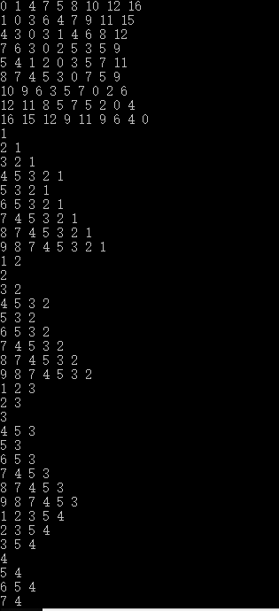
图4.1 最短路径测试结果
从图中可知，对于输入的最短路径的数组更新出了正确的所有结点之间的最短路径，并且也给出了正确的最短路径上经过的所有结点的值。由于没有不可到达的节点，所以对于输出NULL的情况没有验证。
故测试结果与预期结果相同，结果正确。

技术总结
在第一部分，求解并更新最短路径的过程中并没有太难的部分，主要是需要知道，对于可直接到达的路径和首尾节点都是自己的时候，记录后继结点的数组的值均为-1。所以在输出最短路径的时候需要对首尾节点相同的情况需要进行判断。
其次是，在后继结点记录的数组中记录的数值为路径上的一个点，但是无法判断，该点是首结点的后继还是尾结点的前驱，如果不使用递归，则需要对该结点的位置进行判断，且可能需要用到栈，对之前的节点进行记录，该过程十分复杂。如果采用递归调用，只需要加入结束的标志，即当传入的首尾结点的中间路径记录数组记录的值为-1时。然后如果不为-1，则先对（首结点，中间结点）进行遍历，再对（中间结点，尾结点）进行遍历，从而就可以得到正确的结果。

Wooden Sticks ( POJ 1065 )

题目描述
一堆木棍。预先知道每根棒的长度和重量。木棍要一个接一个地由木工机加工。它需要一些时间，称为设置时间，为机器准备处理棒。安装时间与清洁操作和更换机器中的工具和形状有关。木工机器的安装时间如下：
（a）第一根木棒的准备时间是1分钟。
（b）在处理长度l和重量w的棒之后，如果l <= 1'且w <= w'，则机器将不需 要设定时间长度为l'的棒和重量w'。否则，需要1分钟进行设置。你要找到最少的准备时间来处理一堆n木棍。例如，如果您有五对长度和重量为（9,4），（2,5），（1,2），（5,3）和（4,1）的棒，则最小设置时间应该是2分钟，因为存在一对（4,1），（5,3），（9,4），（1,2），（2,5）的序列。
1）测试文件： Input file in.dat
格式：第一行为一个整数，表示测试用例的组数，其后跟相应组数的测试用例。每个测试用例两行，第一行包含一个整数n，表示木头的根数，第二行包含2n个整数，依次为第一根木头的重量和长度，…，第n根木头的重量和长度。
2）输出文件Output file：out.dat
格式：每组测试用例输出一行，表示最少需要的设置时间，最后不要加空行。

算法设计
只需要先依据重量从小到大进行排序，然后如果重量相同，再依据长度从小到大进行排序，这样，先从序列中最开始的木头切割，然后按顺序依次切割所有重量和长度均大于它的木头（每次切割结束都要将当前木头更新为切割的最长的木头）。然后再进行循环，从没有切割的木头中选择最短的木头进行切割。当所有的木头都切割完毕即结束。
根据以上描述，可以定义一个结构体doll，里面存放两个int型变量，用来存放木头的长度和重量。然后定义一个数组，每一个值代表对应的木头是否已经被切割，被切割了的值置为1，没有被切割的值置为0.最后定义一个doll类型的变量，用来存放当前被切割的最大的木头，主要是来比较判断在当前的情况下还有没有不需要等待时间就可以直接进行切割的木头。
最后给出一个简单的证明，证明该贪心算法的正确性。对于最后的最小切割结果中，假设有n组，n组均会有长度和重量最小的木头，这些最小的木头之间，要么重量小于对方，要么长度小于对方，不可能均小于对方（假设均小于就可以划分到另一组去），所以这些是无法避免的。这个贪心算法就是先取每组最小的然后再找出每一组的其他元素。假设不是取本组最小的，而是取本组其他的，则能比这个取出来的木头的长度和重量均小的，肯定也会均小于最小的木头。而不能比这个取出来的均小的，也有可能小于最小的木头。所以取当前最小的木头，能够保证切割不等待的木头数目最多。所以这种算法的过程是正确的。
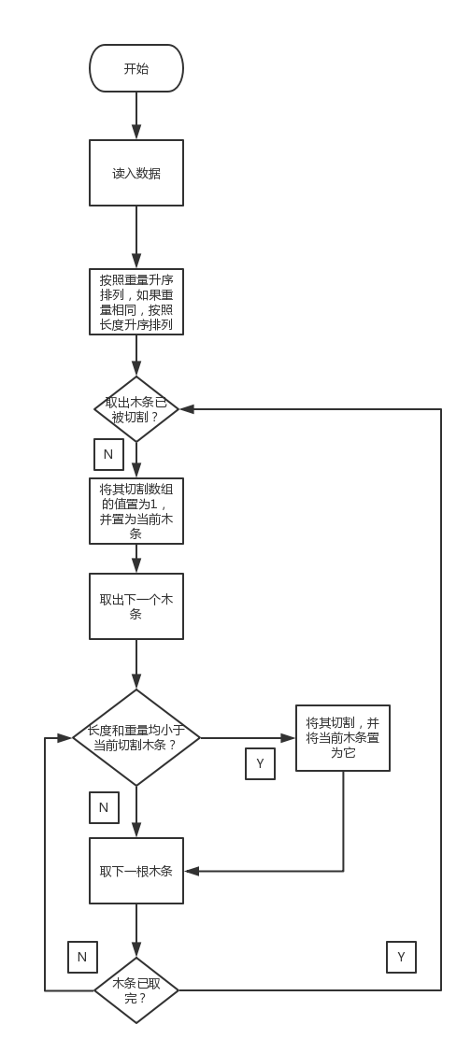
图5.1 切木条算法流程

源代码
#include <stdio.h>
#include <iostream>
#include <stdlib.h>
#include <cmath>
#include <vector>
#include<algorithm>
//主要是贪心算法，先将木条进行排序，主要依据重量，由小到大，如果重量相同，则依据长度，由小到大。然后对n根木条进行循环搜索，先取第一个，判断是否切割过，没有切割过就将其置为当前木条，并将切割次数加1.然后进行循环
//循环主要是找出所有没有切割且长度重量均不小于当前木条的，然后将其切割。
using namespace std;
struct doll
{
int w,h;
} p[5000],test;
bool cmp(struct doll a,struct doll b)
{
if(a.w!=b.w)
return a.w<b.w;
else
return a.h<b.h;
}
int flag[5000];
int main()
{
int sum;
scanf("%d",&sum);
for(int jishu=0;jishu < sum;jishu++)
{
int m;
for(int i=0;i < 5000;i++)
flag[i]=0;//最开始将flag清0
scanf("%d",&m);
for(int i=0; i<m; i++)
scanf("%d%d",&p[i].w,&p[i].h);
sort(p,p+m,cmp); //将点排序
int count=0;
for(int i=0; i < m; i++)
{
if(!flag[i])//没有切割过
{
count++;
test.w=p[i].w;
test.h=p[i].h;//给出新加入的木条的长和宽
flag[i]=1;
for(int j=i+1;j<m;j++) //把比它长且还没有切割的切割掉
{
if((!flag[j])&&((test.w <= p[j].w)&&(test.h <= p[j].h)))
{
test.w=p[j].w;
test.h=p[j].h;
flag[j]=1;
}
}
}

}
printf("%d\n",count);
}
return 0;
}

测试分析
由测试可见，第一组测试为（4,9），（5,2），（2,1），（3,5），（1,4）
可分为（1,4），（3,5），（4,9）和（2,1），（5,2）两组，测试结果正确，
后续组数的测试结果也正确。
故测试结果与预期结果相同，结果正确。
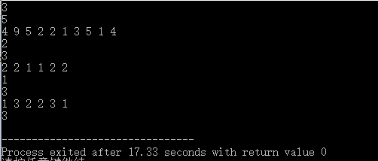
图5.2 切木条测试结果
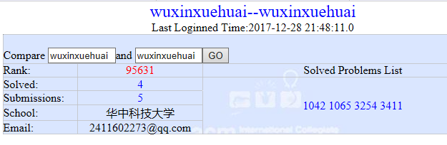
图5.3 poj上对应题1065通过测试

技术总结
难点在于最开始的分析能够想到根据最后的最少切割时间将每一个只需要一分钟等待时间的木头分为一组。比如（1，2），（2,3），（4,1），（4,5），（5,3），（5.4），其中就应该将（1,2），（2,3），（4,5）分为一组，（4,1），（5,3），（5,4）分为另一组，即只需要两分钟等待时间。而且需要对这种做法进行相应的证明，说明为什么需要这么做。
其次是要想到分组后如何找到所有的组成员，寻找的过程应该是从当前最小开始找起，不然一开始就从较大的开始，则较小的组成员就无法加入组。最后是对于当前刚刚切割的木头和有没有被切割进行相应的标记，在每一次循环都需要比较刚刚切割的木头来判断是否进入当前组，以及当前木头是否需要被切割。

Gone fishing ( POJ 1042 )

题目描述
约翰正在钓鱼。他有h个小时可用（1 <= h <= 16），在该地区有n个湖泊（2 <= n <= 25），沿着一条单向的公路可达。约翰从1号湖开始，但他可以在任何他想要的湖上完成。他只能从一个湖到另一个湖，但是除非他愿意，否则他不必在任何湖边停下来。对于每个i = 1，...，n-1，从湖i到湖i + 1所需要的5分钟间隔的数量被表示为ti（0 <ti≤192）。例如，t3 = 4意味着从3号湖到4号湖需要20分钟的时间。为了帮助计划他的钓鱼之旅，John收集了一些关于湖泊的信息。对于每个湖泊i，在最初的5分钟内预期捕获的鱼的数量被表示为fi（fi> = 0），是已知的。每5分钟的捕鱼次数减少预期在接下来的5分钟内被捕获的鱼的数量以di（di> = 0）的恒定速率。如果预计在一段时间内捕获的鱼的数量小于或等于di，则在下一个时间段内将不会有更多的鱼留在湖中。为了简化计划，约翰假设没有其他人会在湖里钓鱼，以影响他希望捕捉的鱼的数量。
写一个程序，以帮助约翰计划他的钓鱼之旅，以最大限度地增加预计被捕鱼的数量。在每个湖泊花费的分钟数必须是5的倍数。
1）测试文件： Input file in.dat
格式：每组测试用例为5行。第一行为一个整数，表示湖泊的总数n。第二行为一个整数，表示可用时间总小时数。后续两行，第一行n个数表示初始每个湖泊钓鱼数，第二行n个数表示每五分钟钓鱼数的减少数量。最后一行表示从i到i+1个湖泊所有时间（五分钟的倍数）。 最后一组测试用例以0为第一行。
2）输出文件Output file：out.dat
格式：每组测试用例输出两行，第一行依次表示每个湖泊停留用时，如果有多个结果，以第一行最大的结果输出，第一行相同便以第二行最大结果输出，以此类推。然后第二行输出期待钓到的鱼数。

算法设计
该题主要要求钓鱼最多数量和每一个湖泊的逗留时间。需要求钓鱼最多的数量即可以采用贪心算法，在每一次湖泊的期待钓鱼数有变化时就进行一次判断，去期待钓鱼数最多的湖泊钓鱼，然后将该湖泊的停留时间加上相应的值，所以还需要创建一个数组来记录每一个湖泊的钓鱼时间。而期待钓鱼数发生变化发生在一次分钟的钓鱼时间过后，所以在钓鱼过后需要对湖泊期待钓鱼数进行更新，且只需要更新刚刚钓鱼的那个湖泊，需要注意的是如果更新后期待钓鱼数为负数应该置为0。
当前有两种更新方法，一是将最开始的期待钓鱼数进行由大到小的排序，然后每次都去排名第一的湖泊，钓鱼结束后对其期待钓鱼数进行更新然后将这个数插到序列的相应的位置。这样做的好处是，每次只需要取最开始的即可，且只需要进行依次排序（用链表）。第二种是不进行排序，每次需要取的时候直接从所有的里面找到最大的那个，然后钓完后对其进行相应的更新，这样做的好处是找到最大的值的复杂度为O（n），且可以直接用数组实现。
最后将所有的钓鱼数输出并将钓鱼时间输出即可。需要注意的是要求有多种情况满足时只输出一个序列，即编号小的湖泊停留时间尽可能长。

源代码
#include<cstdio>
#include<cstring>
using namespace std;
const int maxn=30;

int n,h; //n表湖数目,h表总时间
int t[maxn]; //t[i]表从i湖走到i+1湖花的单位时间
int f[maxn]; //初始每单位时间能钓的鱼量
int d[maxn]; //每单位时间钓鱼量的减少量
int cf[maxn]; //当前每单位时间能钓的鱼量

int ans; //总钓鱼量
int sum[maxn]; //每个湖对应的钓鱼时间

void get_max(int k,int &temp_ans,int *temp_sum)//选[1,k]内的湖,获得当前单位时间的钓鱼量,并更新对应数组
{
int max_v=-1,id=-1;
for(int i=1;i <= k;i++)//从前往后选,保证解不唯一时也符合要求
if(cf[i]> max_v)
{
max_v=cf[i];
id=i;
}
temp_ans += cf[id];
temp_sum[id]++;
if(cf[id] > d[id])
cf[id] -=d[id];
else
cf[id] = 0;
}

int main()
{
scanf("%d",&n);//读取湖泊数
while(n != 0)
{
scanf("%d",&h);
h= h*12; //有h个五分钟
ans = 0; //初始化
for(int i=0;i < maxn;i++)
sum[i]=0;//设置初始化费为0
sum[1] = h;//默认当所有f=0时的解
for(int i=1;i<=n;i++)
scanf("%d",&f[i]);
for(int i=1;i<=n;i++)
scanf("%d",&d[i]);
for(int i=1;i<=n-1;i++)
scanf("%d",&t[i]); //读取数据
for(int i=1;i<=n;i++) //枚举最后一个钓鱼的湖
{
int path_time = 0;
for(int j=1;j < i;j++)
path_time += t[j];
int fish_time = h - path_time; //仅用于钓鱼的时间
int temp_ans=0;//当前解
int temp_sum[maxn];//当前解
for(int j=0;j < maxn;j++)
temp_sum[j] = 0;
for(int j=0;j < maxn;j++)//初始化
cf[j]=f[j];
for(int j=0;j < fish_time;j++)//关键部分，每一次钓鱼时间取当前可钓的最大的鱼数
get_max(i,temp_ans,temp_sum);
if(temp_ans > ans)//当前解更优 ,与记录的最优解进行交换
{
ans=temp_ans;
for(int jishu=0;jishu < maxn;jishu++)
sum[jishu]=temp_sum[jishu];
}
}
for(int i=1;i<=n;i++)
{
printf("%d",sum[i]*5);
if(i != n)//最后一次不输出逗号
printf(", ");
}
printf("\nNumber of fish expected: %d\n\n",ans);
scanf("%d",&n);//读取湖泊数
}
return 0;
}

测试分析
由测试过程截图可见对于每一组输入都能正确的输出期待的钓鱼数和停留时间，对于第二组测试有多个正确情况，结果也能正确选择编号小的停留时间长的结果。
故测试结果与预期结果相同，结果正确。

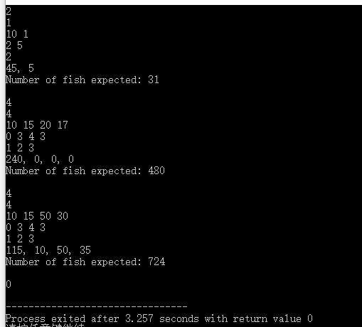
图6.1 钓鱼问题测试结果
图6.2 poj上对应1042题测试通过

技术总结
在关注于钓鱼数时，总数还与钓鱼时间有关，而总时间是固定的，所以路上走的时间决定了钓鱼时间。而当终点湖泊固定时，路上走的时间就固定了（不可能发生往返，这样必然浪费了时间），然后用总时间减去路上走的时间即为钓鱼时间，所以只需要循环查看每一个不同终点对应的最大的钓鱼总数，这样最后进行比较即可。
其次是求出了每一个湖泊逗留的时间，虽然在算法求解过程中是取当前最大，可能从湖泊1调到湖泊2再调到湖泊1，但是在实际操作过程中不是这么跳的，而是根据湖泊逗留时间逗留相应的时间后才转移到下一个，不然就浪费了走在路上的时间。
最后题目中基本所有的时间都是以五分钟为单位，所以没必要将钓鱼时间的小时拆分成每分钟，可以拆分成有多少个五分钟，这样在进行判断和计算时也更加清晰。

Corn Field ( POJ 3254 )

题目描述
给出一个n行m列的草地，1表示肥沃，0表示贫瘠，现在要把一些牛放在肥沃的草地上，但是要求所有牛不能相邻，问你有多少种放法。
1）测试文件： Input file in.dat
格式：每组测试用例为M+1行。第一行为两个整数：M和N，表示草地的行数和列数。接下来M行每行N个数表示对应的草地的情况，1代表肥沃，0代表贫瘠。
2）输出文件Output file：out.dat
格式：每组测试用例输出一行，每行一个数，表示可以放牧的总情况的数目。

算法设计
主要有两种思路：一是逐渐循环递增。首先考虑只放一只牛，有多少符合情况的方法（符合情况就是放到肥沃的土地上，然后没有相邻），只要看有多少个1就可以了。为每一块做一个标记，贫瘠和不可放牛都置为0，可以放牛置为0。然后在放置一头牛以后，将这头牛附近上下左右的土地都置为0。然后放置第二头牛就相当于放置一头牛，只需要看当前1的个数。以此类推，直到循环到无法放置牛，然后将所有的放置数加起来就为所有的放置数。
二是一行一行的判断放置。首先考虑在第一行放置的所有情况，此时只要限制该行没有相邻的牛，以及所有放上去的牛均在草地上即可，然后将相应的数组位置置为1。（具体实现见技术总结）然后放置第二行，此时开始后面的每一行都有三个限制，即该行没有相邻的牛，所有的牛都放在肥沃的土壤上，每一行的牛没有与上一行重复的。然后需要注意的是每一个对应的数符合条件的话，不是加上1，而是加上上一行的对应的数，这样就可以在最后将最后一行的所有数的相加直接得出所有的情况。
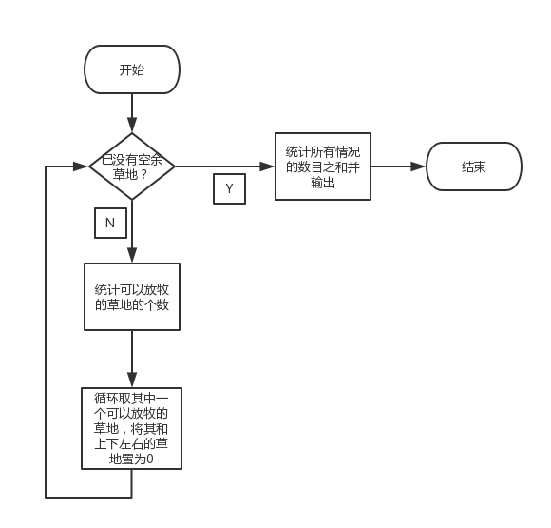
图7.1 第一种思路流程

源代码
#include <stdio.h>
#include <string.h>
#define MOD 100000000
#define maxn 13

int dp[maxn][1<<maxn]; //每个状态可以放牧方法的总数
int n, m;
int sta[maxn]; //能不能放牧的状态

bool check(int x, int y) //检查同列有没有相邻的或者x的状态是否可以存在
{
return !(x&y);
}

bool checkself(int x) //检查同行有没有相邻的
{
return (!(x&(x<<1)));
}

int getresult()
{
int num = 1<<m;
for (int i = 0; i < num; i++) //第一行，只需要判断该数合不合格
if (check(i, sta[1]) && checkself(i))
dp[1][i] = 1;
for (int i = 2; i <= n; i++) //后面的每一行，除了保证自己合格，还得看在前一行的情况下合不合格
for (int j = 0; j < num; j++)
if (check(j, sta[i])) //sta[i]表示i行不能存在的状态
for (int k = 0; k < num; k++)
if (check(k, j) && checkself(j) && checkself(k) && dp[i-1][k])
dp[i][j] += (dp[i-1][k]%MOD);
int ans = 0;
for (int i = 0; i < num; i++)
ans += (dp[n][i]%MOD);
return ans%MOD;
}

int main()
{
int t;
while (scanf("%d %d", &n, &m) != EOF)
{
memset(dp, 0, sizeof(dp));
for (int i = 1; i <= n; i++)
for (int j = 1; j <= m; j++)
if ((scanf("%d", &t) == 1) && !t) //即为每行可以种的反码
sta[i] += (1<<(m-j)); //这里对不能出现的状态做标记
printf("%d\n", getresult());
}
return 0;
}

测试分析
将第一组测试的肥沃草地编号：
1 2 3
4
只放一块草地有四种情况 (1, 2, 3, or 4)，只放两块草地有三种情况(13, 14, or 34)，只放三块草地只有一种情况 (134), 总情况数为 4+3+1+1=9。
可见测试结果与预期结果相同，结果正确。
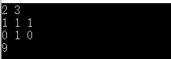
图7.2 放牛测试结果
图7.3 poj上对应3254题通过测试

技术总结
在对每一行进行处理计算每一行是否符合情况时，可以根据每一行1的情况将其转化成一个对应大小的二进制数。然后再对相应的限制条件转化成对数的判断：
该行没有相邻的牛 ->该行对应的数 & 该行对应的数左移一位 == 0
该行所有的牛放在肥沃的土壤->该行对应的数 & ~土地对应的数 == 0
该行与上一行无相邻->该行对应的数 & 上一行对应的数 == 0
将上述转化后的式子直接放入函数作为判断条件来判断该行是否满足情况。其次需要建立一个数组，对于每一行可能产生的数判断他们是否符合条件，如果符合就加一，表明有一种条件下这个数代表的放牛方法可以存在。然后在往下面行推进时，后面的行在上一行的某个数下满足，应该加上上一行这个数对应的符合请况的数值，表明在上一行取这个数的所有情况下，下一行取这个数也可以成立。这样将最后一行所有数的情况数相加即为所有的情况数。
第一种方法比较简单，实现起来也比较容易，但是需要进行多次循环，比如放牛最多的次数为m，矩阵边长为N，则复杂度为N的2m次幂。
第二种方法比较巧妙，通过将实际判断条件转化成对数的操作来实现限制，但是由于将每一行转化为了二进制数，这样的循环代价很高为2的n次幂（n
为矩阵边长）。这种方法只适合边数较少的情况。

Paid Roads ( POJ 3411 )

题目描述
m条公路连接N个城市（编号从1到N）。 可能有一条以上的道路将一个城市与另一个城市连接起来。 有些道路是有偿的。 有两种方式支付我从城市ai到城市bi的付费道路上的旅行：
提前经过城市ci（可能与ai不一样）;
旅行后，在城市bi。
第一种情况下付款为Pi，第二种情况下为Ri。
编写一个程序，查找从城市1到城市N的最低成本路线。
1）测试文件： Input file in.dat
格式：每组测试用例为M+1行。第一行为两个整数：N和M。N表示城市总数，也表示需要到达的终点城市；M表示N个城市的总道路数。接下来M行，第一个数表示起点城市ai，第二个表示终点城市bi，第三个表示如果提前经过的城市ci，第四个城市表示如果提前经过了城市ci后的花费，第二个数表示没哟经过直接到的花费。
2）输出文件Output file：out.dat
格式：每组测试用例输出一行，每行一个数，表示从城市1到城市n的最小花费。

算法设计
需要求从起点到终点的最短距离，且终点是固定不变的，所以可以考虑贪心递归，假设起点到第二个点的距离固定，那么就变成了求从第二个点到终点的最短距离。所以设计函数时，只需要传入起始结点，其次是在每一次的路径计算中路径的总费用是变化的，所以还需要传入中的费用。
计算从当前点到另外所有相连的点的距离，然后加上从到达点到终点的最小距离即为结果。需要注意的是从当前点到另一点的距离时，需要考虑是否经过了“中间结点”，经过了加上的费用是经过费用，没有经过加上的是未经过费用。所以需要加上一个数组，用来记录图中所有的结点是否被经过，经过了记为1，没有经过记为0。
最后还需要考虑是否会形成环，即在结点间存在环形通路时，可能存某一个递归调用一直在进行循环，无法跳出。有两个方法可以控制循环，一是在当前费用大于最小费用时则直接跳出，这样既避免了循环计算，又避免了在某一个极差的路径继续计算下去，浪费时间，但是如果第一条路就出现了循环就计算不出当前最小费用，便无法跳出。第二个是将记录结点是否被通过的数组改造成通过的次数，如果通过的总次数大于三以后，则可以记为出现了环，此时直接跳出即可。
最后返回计算出的最小费用并加以输出，如果发现记录最小费用的初值没有发生变化，说明没有相应的通路，此时直接输出不可能。

源代码
#include <cstdio>
#include <cstring>
#include <algorithm>
using namespace std;

#define INF 100000000

struct path
{
int a,b,c,p,r;//起点，终点，中间经过，经过费用，原始费用
}path[15];

int n, m;//顶点和边数
int vis[15];//边访问次数记录
int ans;//最小费用

void dfs(int x, int total) //x表示当前所在的结点，tot表示总花费
{
if(total >= ans)
return;//当前费用大于最小费用直接返回
if(x == n)
{
ans = total;//这里已经确保了tot<ans
return;
}
for(int i = 0; i < m; i++)
{
int b = path[i].b;
if(path[i].a == x && vis[b] <= 4)
{
vis[b]++;//在最开始表示这个顶点访问过
if(vis[path[i].c])//如果中间点被访问过了，用访问后的结果
dfs(b, total+path[i].p);
else
dfs(b, total+path[i].r);
vis[b]--;//在遍历结束后再把这个点加回去
}
}
}

int main()
{
while(scanf("%d%d",&n,&m) != EOF)
{
for(int i = 0; i < m; i++)
{
scanf("%d",&path[i].a);
scanf("%d",&path[i].b);
scanf("%d",&path[i].c);
scanf("%d",&path[i].p);
scanf("%d",&path[i].r);
}
ans = INF;//记录一个较大的数
for(int i=0;i < 15;i++)
vis[i]=0;//初始化
vis[1] = 1;//第一个顶点访问过了
dfs(1, 0);
if(ans != INF)
printf("%d\n", ans);
else
printf("impossible\n");
}
return 0;
}

测试分析
由测试结果截图可见，对于相应的四个顶点，五条边的输入，能够正确的计算出从第一个城市到达最后一个城市的距离。
故测试结果与预期结果相同，结果正确。
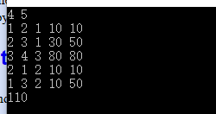
图8.1 最少费用测试
图8.2 poj上对应题目3411通过测试

技术总结
如果没有中间结点和中间费用，则就是一个简单的求最短路径的问题，需要考虑到循环调用求最短路径，然后用相应的算法判断是否出现环路即可。而加上中间结点和中间路径后，就需要增加一个数组来判断该结点是否被经过，从而判断需要加上的费用是哪一个。而增加的这个数组除了可以用来判断是否被经过，还可以用来记录被经过的次数，这样就可以比较简便的判断是否产生了回路。
最后需要注意的一点是，在起点到达点b后，求取调用b到终点的最短路径的函数前需要将点b被经过次数加一，但是在该函数调用结束后，一定要将点b经历过的次数减1，变回原来的样子。因为在起点到另一个点c然后进行求最短路径的循环是，点b并没有被经过，这个细节一点要注意，不然会导致错误。

